Федеральный проект «Код будущего»

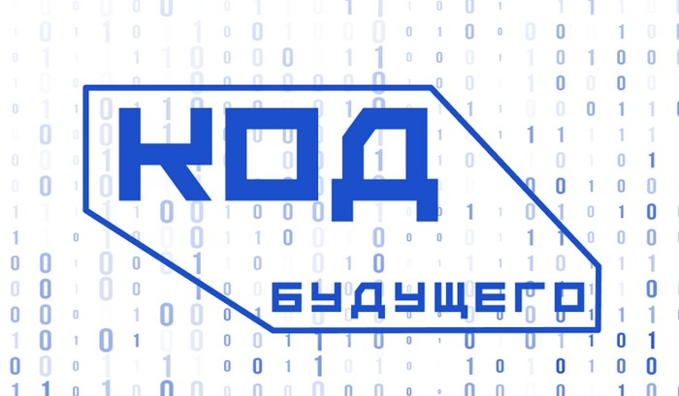

В 2022 году не менее 100 тысяч граждан Российской Федерации, обучающихся на образовательных программах основного общего и среднего общего образования 8–11 классов, смогли получать возможность бесплатно обучиться на двухлетних курсах по программированию.
Набор участников проекта «Код будущего» был открыт на портале федеральной государственной информационной системы «Единый портал государственных и муниципальных услуг (функций)» https://www.gosuslugi.ru/futurecode. Обучение стартовало в октябре 2022 года.
Оператором проекта «Код будущего» является автономная некоммерческая организация «Университет Национальной технологической инициативы 2035».

- Условия программы:
- очное или дистанционное обучение;
- популярные языки программирования: Python, Java, C++, C#, PHP и другие;
- для разных уровней подготовки с предварительным вступительным испытанием;
- длительность курсов 2 года.

- Обучение полностью бесплатное. Оно оплачивается из средств федерального бюджета

- Срок действия программы
Программа действует с 2022 года. В 2023 году также можно записаться на курсы.
Чтобы получить приглашение на вступительное испытание, необходимо подать заявление на Едином портале государственных и муниципальных услуг Российской Федерации.

- Провайдеры, заявившихся на проект (по состоянию на 30.09.2022):
1. Яндекс
2. Учи.Дома
3. Университет Иннополис
4. 1С-Образование
5. Maximum Education (ЮМАКС)
6. Академия «Просвещение»
7. Школа программистов
8. Алгоритмика
9. Мобильное электронное образование (МЭО)
10. Фоксфорд
11. Университет Синергия
12. МФТИ
13. Санкт-Петербургский политехнический университет Петра Великого (СПбПУ)
14. Инжинириум (им. Н.Э. Баумана)
15. РЭУ им. Г.В. Плеханова

- Заявление может подать имеющие подтверждённую учётную запись на Госуслугах:
- сам школьник, если ему исполнилось 14 лет, и он получил паспорт;
- его законный представитель — родитель или опекун;

- Что понадобится:
- паспортные данные или свидетельство о рождении ребёнка;
- паспортные данные представителя — если подаёт родитель или опекун;
- справка об обучении в школе — при наличии;
- документ, подтверждающий полномочия опекуна, — при необходимости;
- свидетельство о рождении ребёнка — если он родился на территории иностранного государства, при необходимости;
После подачи заявления, заявитель получит инструкцию для прохождения вступительного испытания. Она придёт на электронную почту и в личный кабинет заявителя.
Результаты вступительного испытания в течение 5 рабочих также придут в личный кабинет и на электронную почту заявителя.
Если по результатам вступительного испытания уровень подготовки подтвердится, можно начинать обучение. Если нет, заявитель получит возможность подать заявление на курс ниже уровнем или пройти бесплатный курс для самостоятельной подготовки.

- Если не получилось пройти вступительное испытание:
В этом случае заявитель может выбрать курс другой образовательной организации и подать новое заявление. Если по результатам вступительного испытания вам не подойдёт ни одна учебная программа, вы получите ссылку на бесплатный онлайн-курс для самостоятельного обучения программированию. Он придёт в личный кабинет и на электронную почту.

В связи с высоким интересом к проекту «Код будущего» среди обучающихся 8-11 классов общеобразовательных организаций будет открыт дополнительный набор с 13 января 2023 г. на портале федеральной государственной информационной системы «Единый портал государственных и муниципальных услуг (функций)».
Дополнительный набор будет открыт со второго модуля обучения по отдельным дополнительным общеобразовательным программам провайдеров. Для обучения со второго модуля участнику необходимо пройти вступительное испытание, изучить материалы первого модуля с применением дистанционных технологий и успешно сдать тест по первому модулю для дальнейшего обучения в группах по второму модулю.

